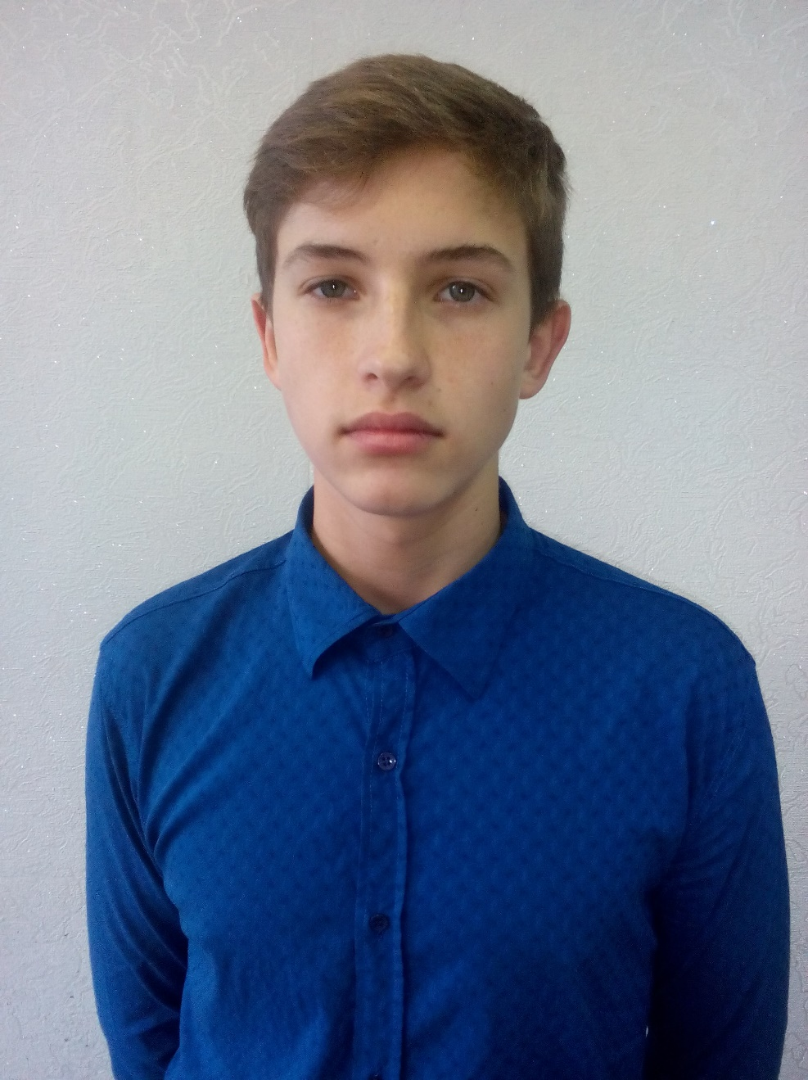Министр труда и экологии
Рыбак Владимир
Куратор: учитель биологии Высоцкая О.Н.

